第二届中国旅游投资领袖峰会暨
第七届中国旅游投资艾蒂亚奖颁奖典礼
参会邀请函

您好！
我们诚挚地邀请您们参加国际旅游投资协会将于2018年1月31日-2月1日在北京举办的“第二届中国旅游投资领袖峰会”暨“第七届中国旅游投资艾蒂亚奖颁奖典礼”，恳请您拨冗出席。
中国旅游投资领袖峰会简介
旅游现已成为中国经济与社会的重要内容，旅游投资是当前中国经济中最活跃的投资活动，它目前已经取代了过去20年间中国房地产业在投资领域中的首要地位。国际旅游投资协会于2017年3月创办的中国旅游投资领袖峰会将是中国旅游投资行业最高层次的会议，领袖峰会和每年6月份在北京举办的中国旅游项目投资大会强调实用性的定位不同，它更宏观，更强调思想性、前瞻性，领袖峰会将为中国旅游投资行业发表最权威的声音。首届峰会于2017年3月18日在乌镇举行，乌镇掌门人陈向宏、中景信总经理黎志、阿里飞猪总裁李少华、中国旅游实景演艺创始人董事长梅帅元等业界具有巨大影响力的领袖人物发表了长篇演讲，纵论中国旅游投资的发展前景和潮流变化，峰会取得巨大成功。
艾蒂亚奖简介
中国旅游投资艾蒂亚奖创办于2011年，是当今中国旅游业中影响力最大、层次最高、奖项最权威、评奖最专业、颁奖最隆重的行业盛典，被称为中国旅游奥斯卡。
中国旅游投资“ITIA艾蒂亚”奖评选活动现已经举办六届，一年一度。每年的评选工作从当年的10月8号开始，至次年1月结束，总历时3个月。评选采用30位专业评委进行提名并进行两轮投票的方法，最终评出旅游项目、旅游投资人物、旅游产业和旅游投资目的地四大类共20多个奖项。颁奖典礼一般在评选结束后按奥斯卡模式隆重举行，并伴以国际旅游皇后大赛、行业领袖峰会等配套活动同时举行。
艾蒂亚奖的举办填补了中国旅游业的一项空白，已成为中国旅游投资领域的标志性活动，其评奖的专业性、权威性和颁奖典礼的盛大隆重受到社会及行业的广泛赞誉。
艾蒂亚奖颁奖典礼简介
颁奖盛典是一项综合性很强的活动，它集投资、经贸、旅游、新闻、文化、艺术活动、品牌宣传等多种属性于一身，可以涵盖会议、展览、节庆、新闻发布会、投资洽谈会、旅游推介活动、文艺演出等多种形式。本次颁奖盛典将是一次中国旅游投资界的大聚会，它聚集了重量级的颁奖人、权威的30位评委、上百位获奖人、特邀数百位投资界高端人士及上百家新闻媒体，几乎涵盖了中国旅游投资界的全部精英，是行业人士的一次大聚会。本次颁奖活动将与行业领袖峰会、艾蒂亚金杯巡游、第三届国际旅游皇后大赛等活动同时举行，精彩巨献，不容错过。

期待着您的加入和光临，请速回意见为盼！
谨此奉邀！

附件一：第二届领袖峰会方案
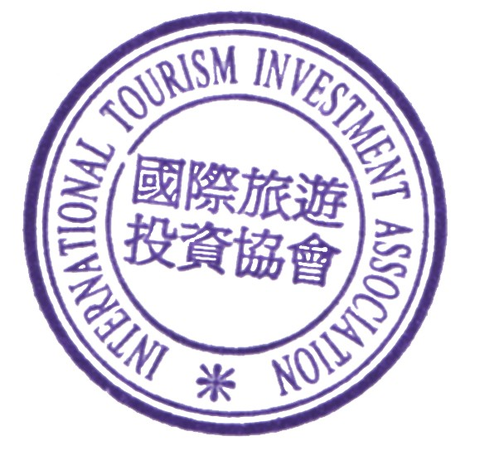
附件二：参会报名表

国际旅游投资协会

2018-1-5

